* GATT初始化&註冊

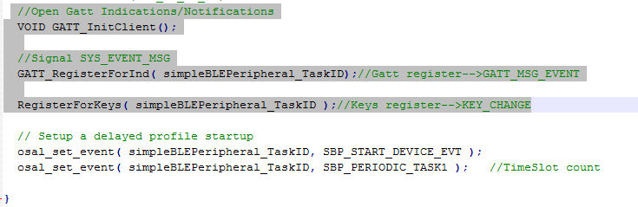

* 添加GATT MSG功能

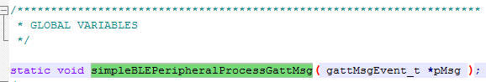

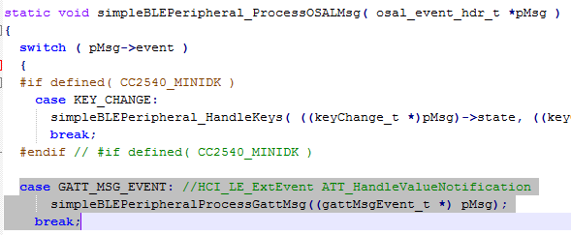

* 接收

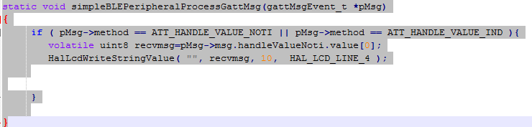

* 添加EVENT (.h)

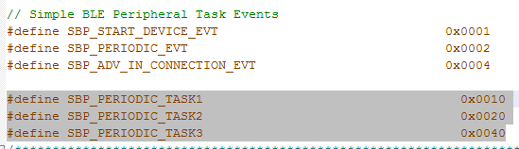

* 啟動EVENT



* 設定EVENT功能

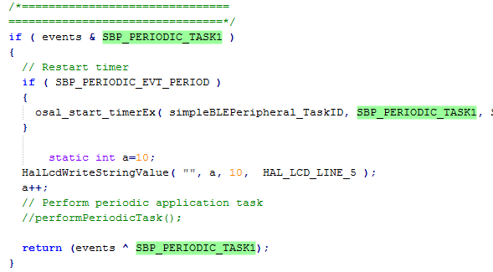

* 傳送資料

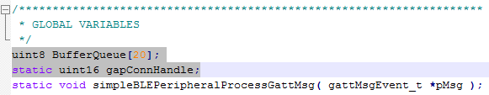

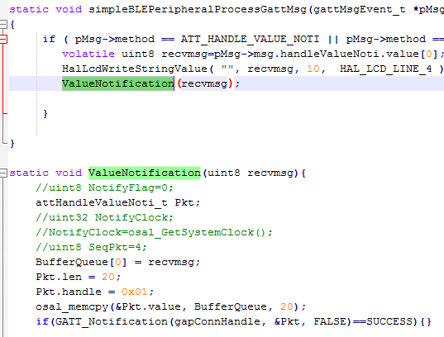

傳送

Buffer丟進packet

Packet

* 建buffer queue

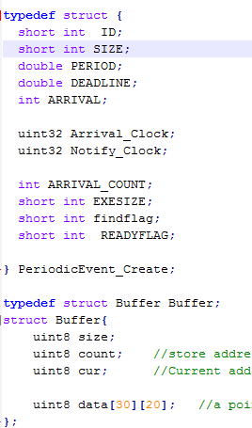 (OSAL.h) 建結構

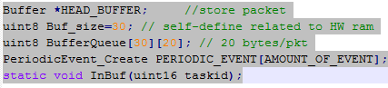宣告

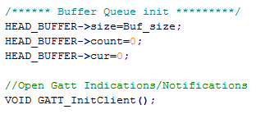 buffer init

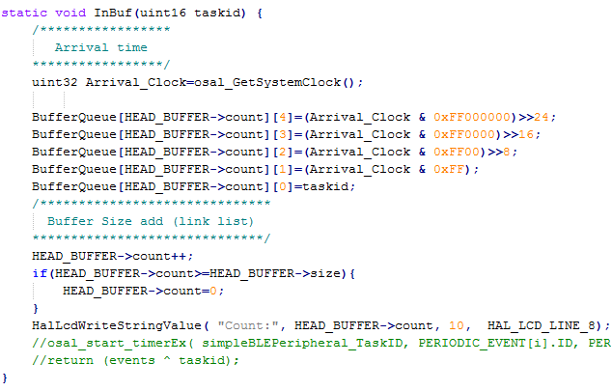 (存入arrival to buffer)

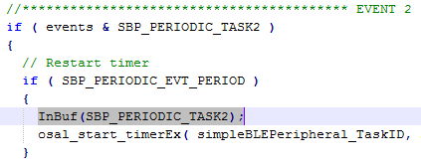

(task trigger, arrial 存入 buf)

* 收到1時，將buf回傳

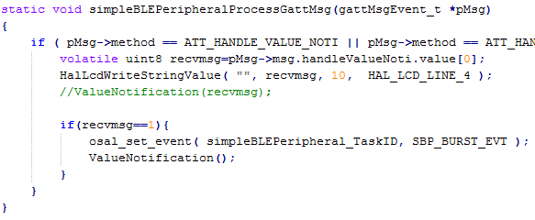

* 將notify值存入buf, 傳送buf值

